«Самое дорогое у человека – это жизнь», - писал Н.А. Островский. А жизнь ребенка вдвойне дорога, потому что он еще только делает первые шаги в сложном мире, постигает день за днем все изгибы и превратности нашего бытия. И от того, донесем ли мы, взрослые до сознания ребенка необходимые знания о безопасности будет зависеть его жизнь.

Педагогический коллектив МАДОУ детский сад № 3 «Светлячок» целенаправленно работают над проблемой обучения детей правилам дорожного движения и безопасному поведению на дорогах.

Так 29 сентября 2019 года в МАДОУ детский сад №3 «Светлячок» в рамках профилактического мероприятия «Внимание дети!», было проведено спортивное развлечение с детьми старшей и подготовительной группы «Мои друзья – дорожные знаки» на участке детского сада. Цель мероприятия – воспитывать в детях грамотных пешеходов, сознательно изучать правила дорожного движения и пользоваться ими в практической жизни.

**«Раз, два, три - знак дорожный назови….»**

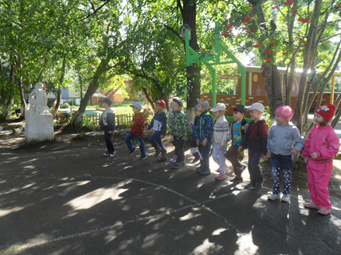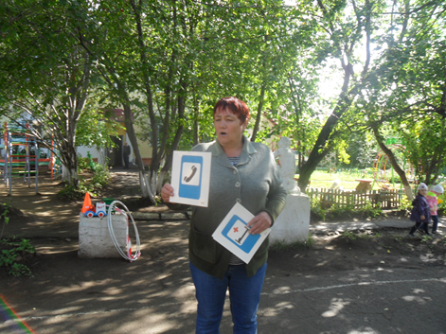

**« Красный, желтый, зеленый»**

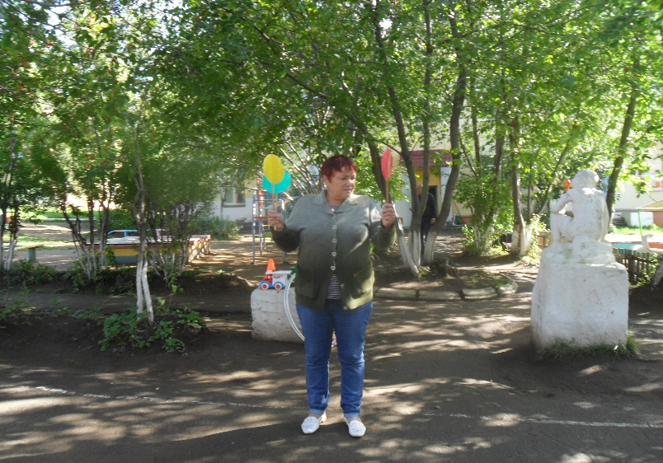

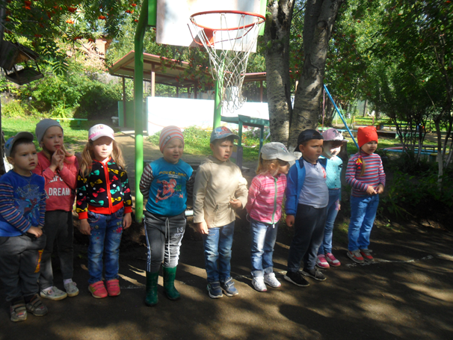

**«Я по городу иду, я в беду не попаду!**

**Потому что твёрдо знаю — правила я выполняю!»**

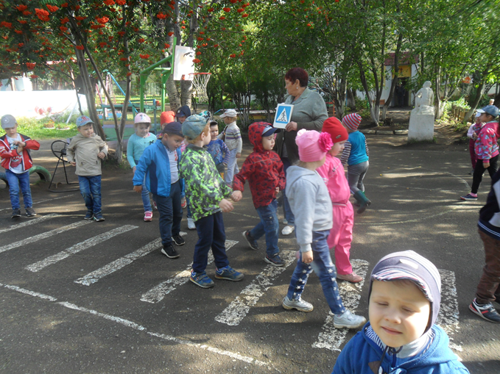

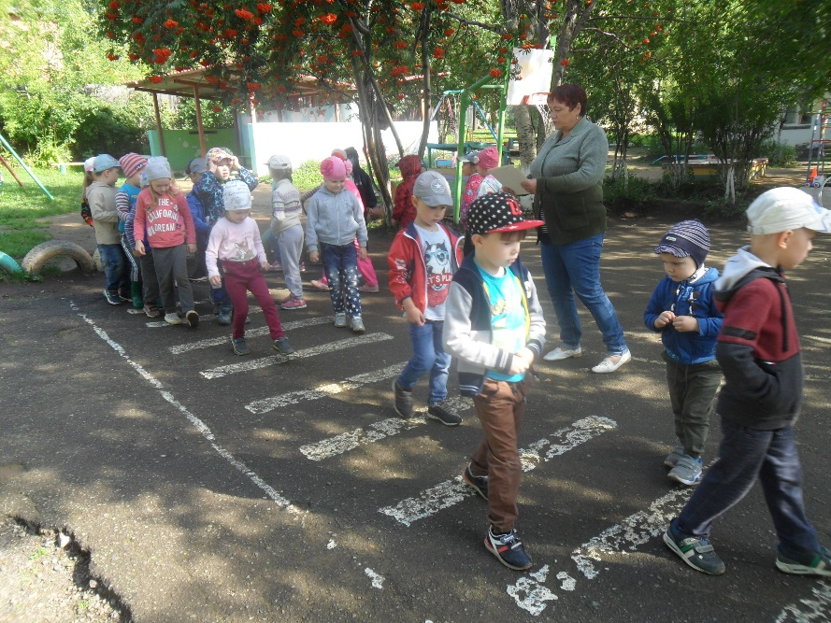

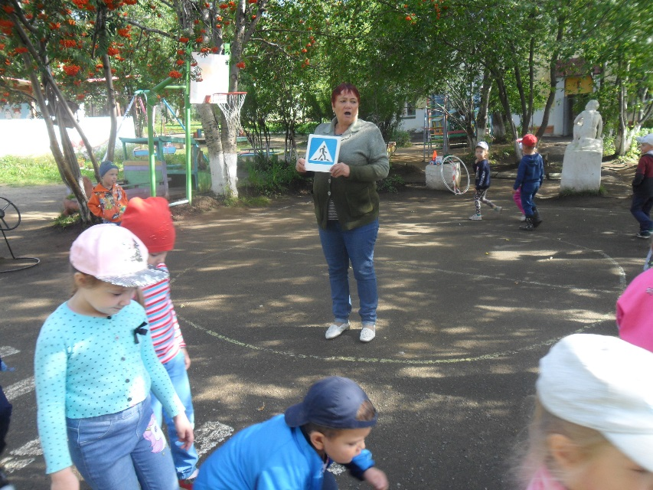

**«Все приехали так ловко. Вот и наша остановка».**

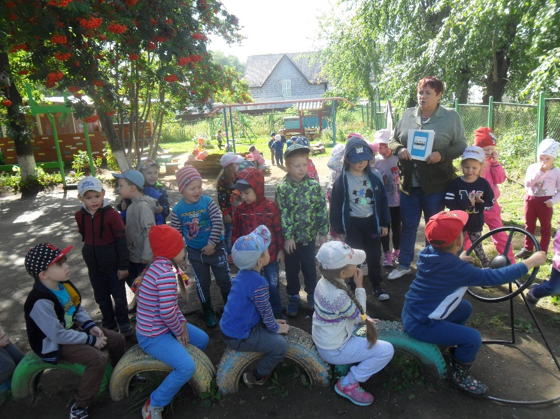

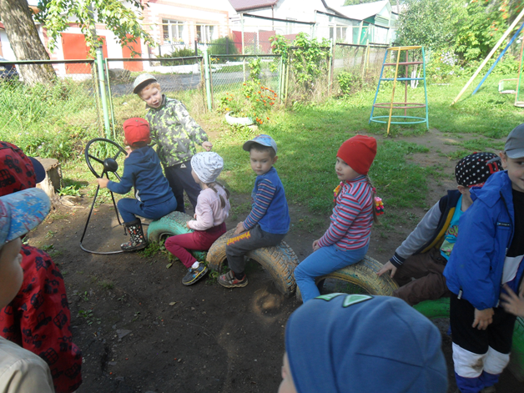

**«Правила не нарушай, на дороге не зевай».**

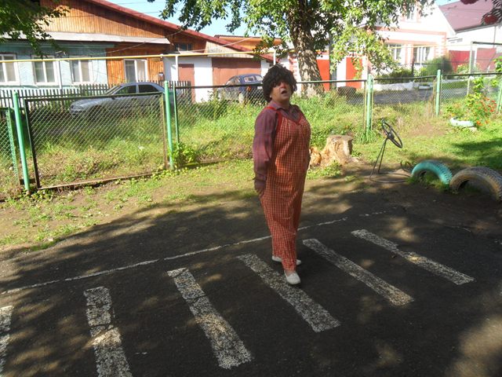

**«Я в машине за рулём. Утром, вечером и днём…»**

